课程：电机拖动与控制 班级：13 矿机 3 班

章节名称

（课题）

教学目标

绪论

- 了解电机及电力拖动技术的发展；
- 明确课程的性质、课程所涵盖的内容、学完本课程后所达到的要求。


内 容 学时
教学内容 1.电机拖动与控制在国民经济中的作用

1
与 2.电机及电力拖动发展概况

学时分配 3.电机的分类及电力拖动系统的组成

1
4.本课程的性质、任务和学习方法

重 点 本课程的性质、任务、特点和分析方法

难 点 本课程的分析方法

- 观一些有关电机的录像
- 讲解电机所拖动的作用

- 让同学们自己讨论，在自己的头脑中电机是怎样发展过来的
教学过程 4.简单介绍电机的分类、电力拖到系统的组成
设 计 5.重点讲解本课程的性质、任务，还有我们用什么方法才能比较快地掌握它
6.布置预习下一节课的内容

教学手段 板书和多媒体、视频录像相结合的教学方法

作业

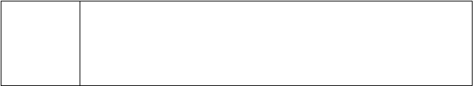
教研室
主 任
（签字）

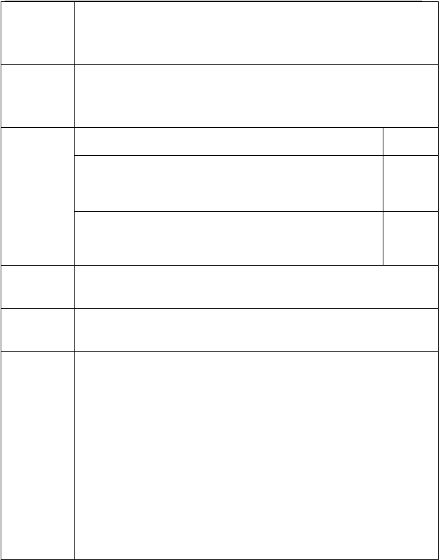课程：电机拖动与控制 班级：13 矿机 3 班
章节名称
第 1 章 直流电机
（课题）
直流电机的结构和工作原理
教学
1.了解直流电机的用途；
目标
2.掌握直流发电机和直流电动机基本工作原理与结构；
内
容
学时
教学内容
与
1.直流电机的工作原理
1
学时分配
2.直流电机的结构
1
重
点
直流电机的工作原理，和定、转了结构
难
点
直流机的电枢绕组
1.观看直流电机制造过程录像片
2.简单介绍直流电机的用途
3.讲解直流电机的物理模型
教学过程
4.讲解直流发电机的工作原理
设
计
5.简单介绍直流电机的结构
问题:A.定子主要包括那些部分
B.转子主要包括那些部分
6.总结本节课的内容，提出要求

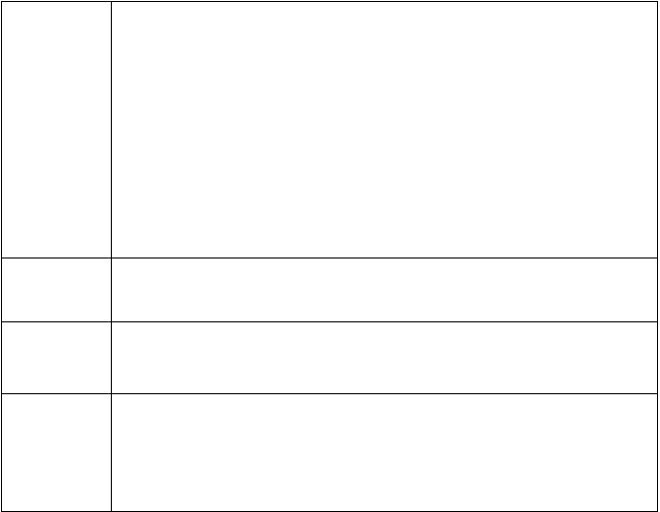
7.布置预习下一节
教学手段
板书和多媒体、实物相结合的教学方法
作业
1---1、2、4、
教研室
主 任
（签字）

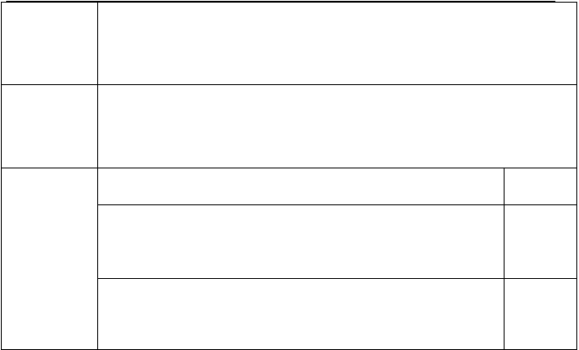课程：电机拖动与控制 班级：13 矿机 3 班
章节名称
第 1 章 直流电机
（课题）
直流电机的磁场
教学
1.掌握直流电动机的励磁方式
目标
2.掌握电枢反应和换向
内
容
学时
教学内容
1.直流电机原励磁方式
1
与
2.直流电机的电枢反应
学时分配
3.直流电机的换向
1


重
点
直流电机的电枢反应
难
点
直流机的磁场
1.回忆一下中学是学过的有关电磁方面的知识
2.讲解直流电机的励磁方式
教学过程
3.讲解直流电机的空载磁场
4.讲解直流电机的电枢反应
设
计
5.直流电机的换向过程，影响换向的电磁原因和改善换向的方法
6.总结本节课的内容，提出要求
7.布置预习下一节
教学手段
板书和多媒体、视频录像相结合的教学方法
作业
1---7、
教研室
主 任
（签字）

课程：电机拖动与控制 班级：13 矿机 3 班
章节名称
第 1 章 直流电机
（课题）
直流电机的感应电动势和电磁转矩
教学
1.明白电枢绕组的感应电动势
目标
2.掌握电磁转矩
教学内容
内
容
学时


与
1.感应时势
1
学时分配
2.电磁转矩
1
重
点
额定电磁转矩的计算
难
点
磁通量的计算
1.简单复习下上一节的内容
2.感应时势的分析、讲解
教学过程
3.磁通量的计算方法
4.电磁转矩的计算方法
设
计
5.布置例题计算
6.总结本节课的内容，提出要求
7.布置预习下一节
教学手段
板书和多媒体、视频录像相结合的教学方法
作业
1---8、9、
教研室
主 任
（签字）

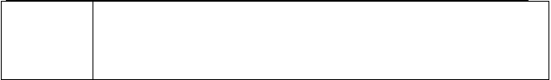课程：电机拖动与控制 班级：13 矿机 3 班
章节名称
第 1 章 直流电机
（课题）
直流电动机的工作选择性

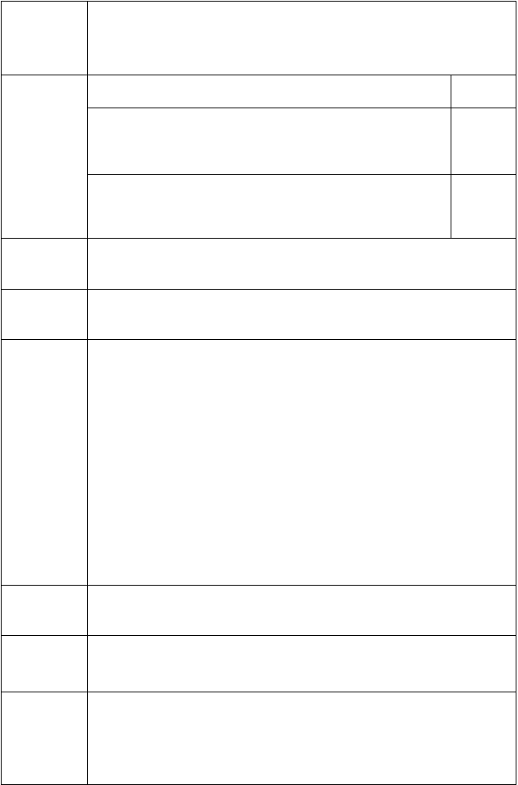
教学目标

教学内容与

学时分配
- 掌握直流电动机的基本方程
- 掌握直流电动机的工作特性

内 容 学时
- 直流电动机的基本方程 1

- 直流电动机的工作特性 1

重 点 直流电动机的转速特性、转矩特性和效率特性

难 点 直流电动机的效率特性

  - 简单复习下上一节的内容
  - 讲解直流电动机的电压方程、转矩方程、功率方程

  - 直流电机的额定电动势、额定电磁转矩和额定效率的计算
教学过程 4.讲解直流电动机转速特性、转矩特性和效率特性
设 计 5.布置例题计算
- 总结本节课的内容，提出要求
- 对本章作一次总结，考查学生的掌握情况
- 布置预习下一节

教学手段 板书和多媒体、视频录像相结合的教学方法

作业

教研室主 任
（签字）
1---12、15、16

课程：电机拖动与控制 班级：13 矿机 3 班

章节名称 第 2 章 直流电动机的电力拖动

（课题）

教学目标

教学内容
电力拖动系统的运动方程

- 掌握电力拖动系统运动方程式
- 掌握电力拖动系统运动方程中各转矩正负号确定的规则

内 容 学时

与 1.直流电动机的基本方程

1
学时分配 2.直流电动机的工作特性

重 点 电力拖动系统运动方程式

难 点 各转矩正负号确定的规则

  - 复习下上一章的内容

教学过程设 计
  - 讲解电力拖动系统运动方程式
  - 讲解运动方程中各转矩正负号确定的规则
  - 总结本节课的内容，提出要求
  - 布置预习下一节

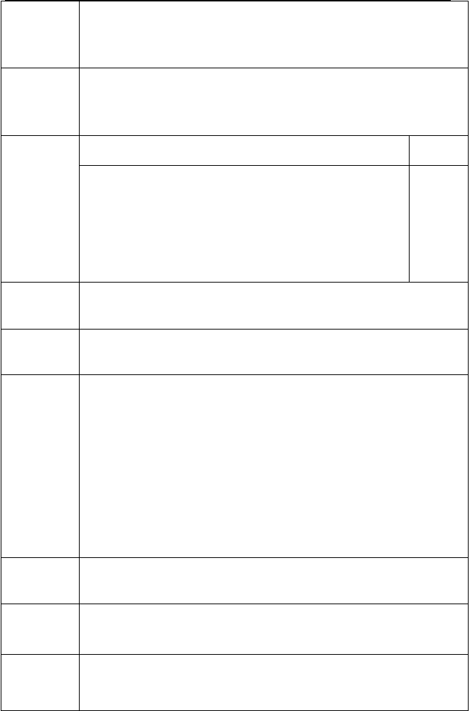

教学手段 板书和多媒体、视频录像相结合的教学方法

作业

教研室主 任

（签字）

课程：电机拖动与控制 班级：13 矿机 3 班
章节名称
第 2 章 直流电动机的电力拖动
（课题）
生产机械的负载转矩特性
教学
1. 明白他励直流电动机的恒转矩负载特性、恒功率负载特性和风机
目标
泵负载特性
内
容
学时
教学内容
与
1.恒转矩负载特性
2.恒功率负载特性
1
学时分配
3.风机泵负载特性
重
点
恒转矩负载特性
难
点
恒功率负载特性
1.简单复习下上一节的内容
2.讲解恒转矩负载特性
教学过程
3.讲解恒功率负载特性
设
计
4.讲解风机泵负载特性
4.总结本节课的内容，提出要求
5.布置预习下一节
教学手段
板书和多媒体、视频录像相结合的教学方法

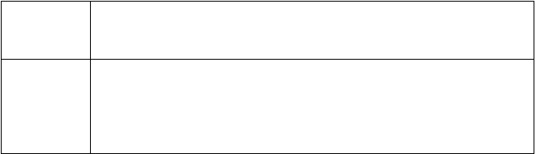
作业
2---1、2、3
教研室
主 任
（签字）

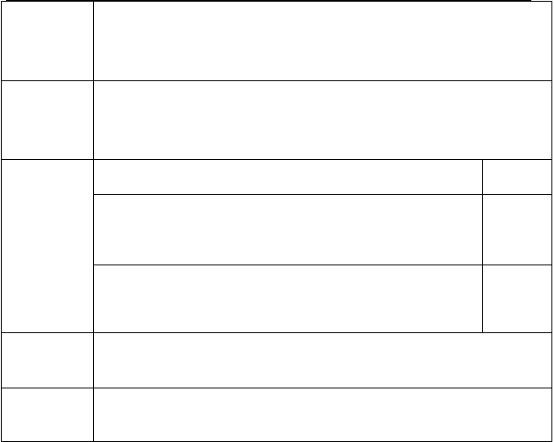课程：电机拖动与控制 班级：13 矿机 3 班
章节名称
第 2 章 直流电动机的电力拖动
（课题）
他励直流电动机的机械特性
教学
1.明白固有机械特性、人为机械特性
目标
2.掌握电力系统稳定运行条件
内
容
学时
教学内容
1.固有机械特性
1
与
2.人为机械特性
学时分配
3.电力系统稳定运行条件
1
重
点
固有机械特性
难
点
电力系统稳定运行条件

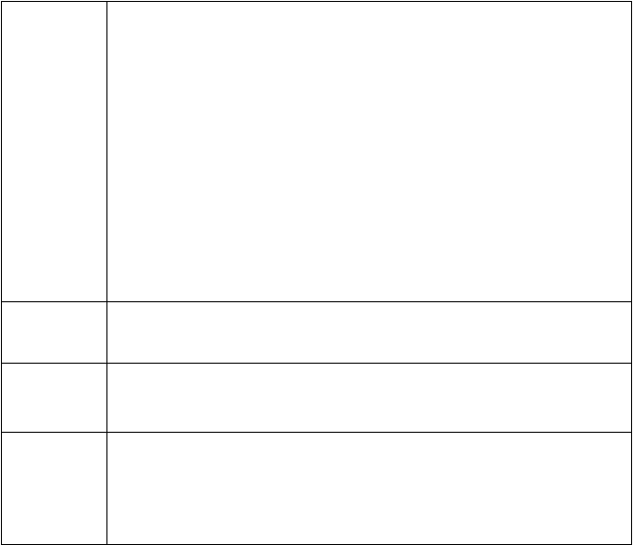
1.简单复习下上一节的内容
2.讲解他励直流电动机的机械特性的一般表达方式
3.讲解他励直流电动机的固有机械特性
教学过程
4.讲解固有机械特性的计算绘制
设
计
5.简单介绍几种人为特性
6.布置例题计算
7.总结本节课的内容，提出要求
8.布置预习下一节
教学手段
板书和多媒体、视频录像相结合的教学方法
作业
2---4、5、
教研室
主 任
（签字）

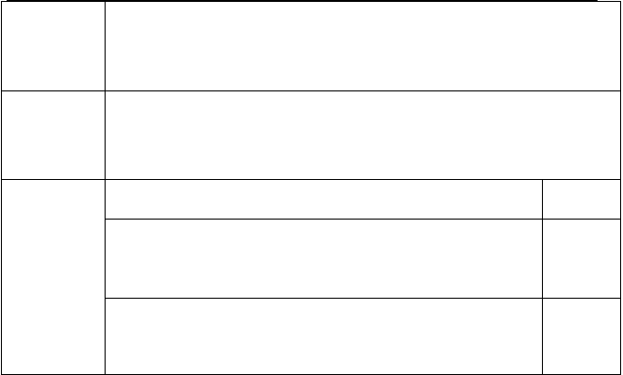课程：电机拖动与控制 班级：13 矿机 3 班
章节名称
第 2 章 直流电动机的电力拖动
（课题）
他励直流电动机的启动
教学
1.掌握他励直流电动机的直接启动、降压启动、串电阻启动
目标
内
容
学时
教学内容
1.他励直流电动机的直接启动
1
与
2.他励直流电动机的降压启动
学时分配
3.他励直流电动机的串电阻启动
1


重
点
他励直流电动机的串电阻启动
难
点
他励直流电动机的降压启动
1.简单复习下上一节的内容
2.讲解他励直流电动机的直接启动
3.讲解他励直流电动机的降压启动
教学过程
4.讲解他励直流电动机的串电阻启动
设
计
5.谈一谈这几种启动在实际中的应用，尤其是在我们煤矿中的应用
6.例题提讲解
7.总结本节课的内容，提出要求
8.布置预习下一节
教学手段
板书和多媒体、视频录像相结合的教学方法
作业
2---8、
教研室
主 任
（签字）

课程：电机拖动与控制 班级：13 矿机 3 班
章节名称
第 2 章 直流电动机的电力拖动
（课题）
他励直流电动机的调速
教学
1.掌握调速的基本概念、指标
目标
2.掌握他励直流电动机的调速方法
教学内容
内
容
学时


与 1. 调速的基本概念

1
学时分配 2. 调速指标

3.他励直流电动机的调速方法 1

重 点 他励直流电动机的调速方法

难 点 各调速指标的相互关系

- 简单复习下上一节的内容
- 介绍调速的基本概念

- 讲解几种调速指标
教学过程 4.结合实际情况，讲解他励直流电动机的调速方法
设 计 5.谈一谈这几种启动在实际中的应用，尤其是在我们煤矿中的应用6.布置例题计算
- 总结本节课的内容，提出要求
- 布置预习下一节

教学手段 板书和多媒体、视频录像相结合的教学方法

作业

教研室主 任
（签字）
2---9、10、12、13、

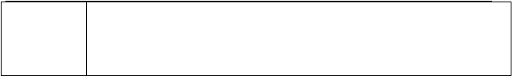课程：电机拖动与控制 班级：13 矿机 3 班
章节名称
第 2 章 直流电动机的电力拖动
（课题）
他励直流电动机的制动

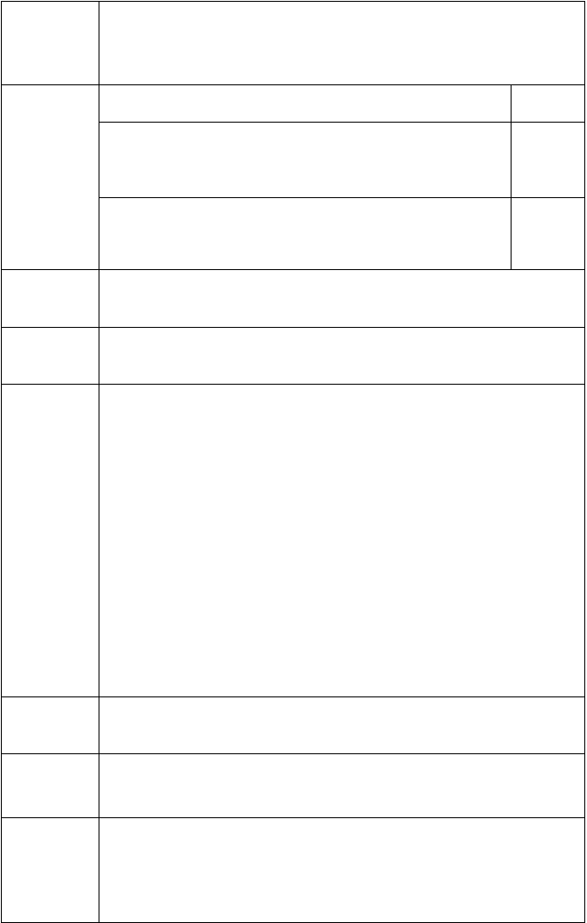
教学
- 掌握他励直流电动机的能耗制动、反接制动和回馈制动

目标

内 容 学时
教学内容 1.他励直流电动机的能耗制动

与

学时分配
1
- 他励直流电动机的反接制动
- 他励直流电动机的回馈制动 1

重 点 他励直流电动机的回馈制动
难 点 掌握他励直流电动机的能耗制动1.简单复习下上一节的内容

  - 介绍为什么要用这几种制动，它们与机械制动相比有哪些优点

  - 讲解能耗制动

教学过程设 计
  - 两种反接制动的讲解，各自的特点与应用
  - 提出什么是回馈制动
  - 回馈制动的实现方法、特性、特点
  - 总结本节课的内容，提出要求
  - 对本章做一次系统的总结，解答同学们的疑问
  - 布置预习下一节

教学手段 板书和多媒体、视频录像相结合的教学方法

作业

教研室主 任
（签字）
2---17、19、20

课程：电机拖动与控制 班级：13 矿机 3 班

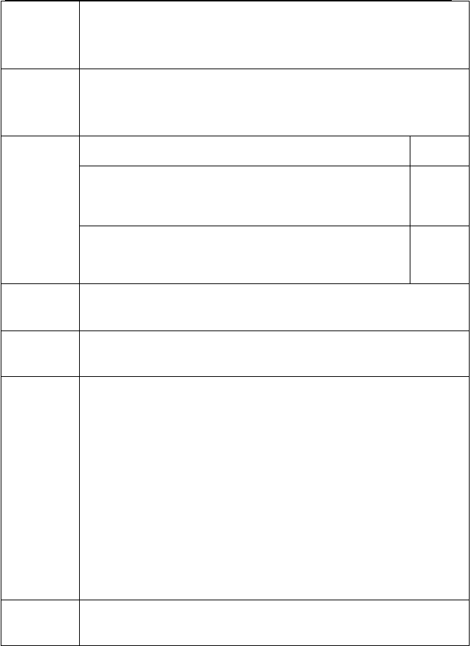
章节名称 第 3 章 变压器
（课题） 变压器的工作原理和结构

教学
    - 了解变压器的工作原理、基本结构和铭牌

目标

教学内容与
内 容 学时
1.变压器的工作原理 1

学时分配 2.变压器的基本结构

1
3.变压器的铭牌

重 点 变压器的工作原理

难 点 变压器的基本结构

- 复习下上一章的内容
- 向同学们提出是否见过变压器，让同学们讨论分析变压器的原理

是什么
教学过程 3.根据同学们的讨论，然后讲解变压器的工作原理
设 计 4.利用多媒体讲解变压器的结构
- 变压器的铭牌的内容，我们从铭牌中可以得到哪些信息
- 总结本节课的内容，提出要求
- 布置预习下一节

教学手段 板书和多媒体、视频录像相结合的教学方法

作业
3---2、3、
教研室
主 任
（签字）

课程：电机拖动与控制 班级：13 矿机 3 班
章节名称
第 3 章 变压器
（课题）
变压器的运行原理
教学
1.掌握变压器的空载运行、负载运行
目标
2.掌握变压器参数的测定
内
容
学时
教学内容
1
与
1.变压器空载运行
学时分配
2.变压器的负载运行
1
3.变压器参数的测定
重
点
等效电路
难
点
等效电路的计算

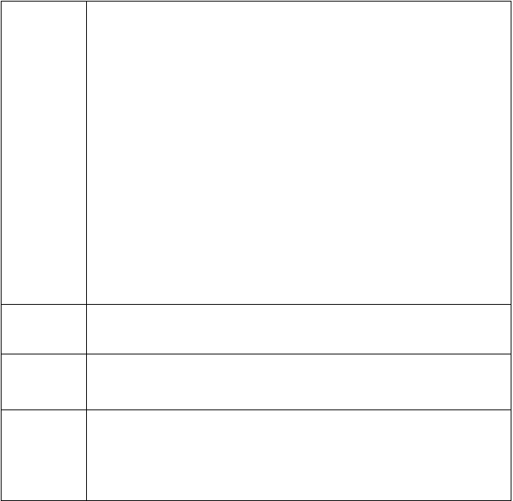
1.复习下上一节的内容
2.分析变压器空载时的磁场
3.讨论变压器空载运行时的电磁关系，介绍感应电动势和空载电流
的意义
教学过程
4.解算例题
设
计
5.等效电路的讲解
6.重点讲解变压器的负载运行，折算和等效电路
7.变压器参数的测定
8.总结本节课的内容，提出要求
9.布置预习下一节
教学手段
板书和多媒体、视频录像相结合的教学方法
作业
3---6、7、8
教研室
主 任
（签字）

课程：电机拖动与控制 班级：13 矿机 3 班
章节名称
第 3 章 变压器
（课题）
变压器的运行特性
教学
1.了解变压器运行的外特性
目标
2.了解变压器运行的效率特性
教学内容
内
容
学时

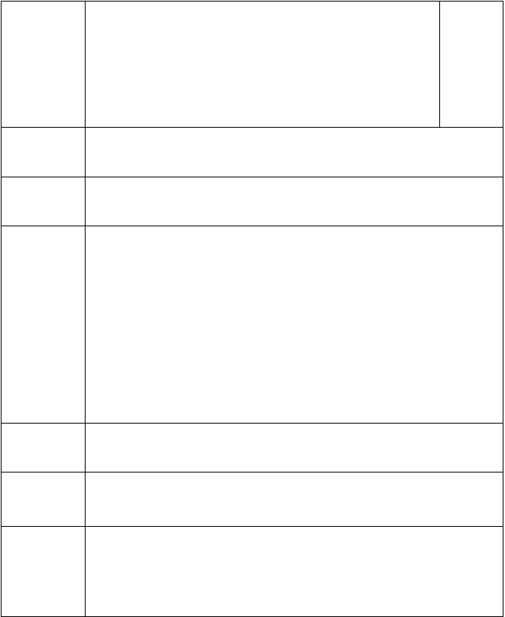
与
学时分配
1.变压器运行的外特性
1
2.变压器运行的效率特性
重
点
功率关系
难
点
铁损和铜损
1.复习下上一节的内容
教学过程
2.分析变压器外特性
3.分析变压器的铁损和铜损
设
计
4.讲解变压器的效率特性
5.例题的讲解
教学手段
板书和多媒体、视频录像相结合的教学方法
作业
教研室
主 任
（签字）

课程：电机拖动与控制 班级：13 矿机 3 班
章节名称
第 3 章 变压器
（课题）
三相变压器

教学目标

教学内容与

学时分配
- 了解三相变压器的磁路系统
- 掌握变压器的连接方式和连接组别
- 掌握变压器的并联运行

内 容 学时

- 三相变压器的磁路系统
- 变压器的连接方式和连接组别 1
- 变压器的并联运行

重 点 变压器的连接方式和连接组别

难 点 变压器的并联运行

  - 复习下上一节的内容
  - 分析变压器的磁路系统
  - 讲解变压器的连接组别

  - 利用多媒体讲解三相变压器的连接方式和连接组别，此处是重点，
教学过程 哪怕慢一点，也一定要让同学们明白。
设 计 5.变压器的并联运行
理想情况
不满足条件时的并联情况6.总结本节
7.布置预习下一节

教学手段 板书和多媒体、视频录像相结合的教学方法


作业

教研室
3---10、12、19、20、

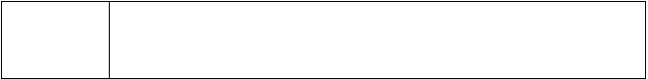
主 任
（签字）

课程：电机拖动与控制 班级：13 矿机 3 班

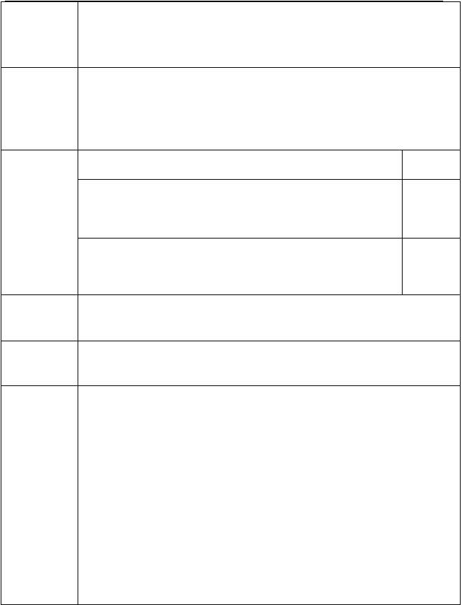
章节名称 第 3 章 变压器
（课题） 特殊变压器

教学目标

教学内容与

学时分配
- 了解自耦变压器的结构，电流、电压、容量关系
- 明白电流互感器、电压互感器结构、原理，掌握它们的使用方法和注意事项
内 容 学时
- 自耦变压器 1

- 仪用互感器 1

重 点 互感器的使用和注意事项
难 点 自耦变压器的电流、电压、容量关系1.复习下上一节的内容

  - 利用多媒体讲自耦变压器的结构

  - 分析自耦变压器的电流、电压、容量关系
教学过程 4.利用多媒体讲解电压互感器、电流互感器的结构和原理
设 计 5.强调两种互感器使用时应注意的问题6.总结本节课的内容，提出要求
- 对本章进行总结
- 对开学到现在的课程进行简单的回顾

9.布置预习下一节
教学手段
板书和多媒体、视频录像相结合的教学方法
作业
3---6、7、8
教研室
主 任
（签字）

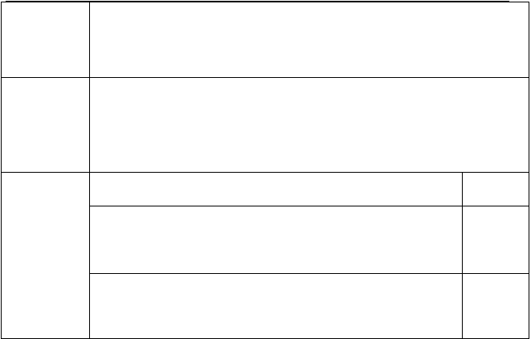课程：电机拖动与控制 班级：13 矿机 3 班
章节名称
第 4 章 异步电动机
（课题）
三相异步电动机工作原理和结构
教学
1.了解旋转磁场的产生
2.掌握三相异步电动机的工作原理
目标
3.熟悉三相异步电动机的结构
内
容
学时
教学内容
1.旋转磁场的产生
1
与
2.三相异步电动机的工作原理
学时分配
3.三相异步电动机的结构
1

以上内容仅为本文档的试下载部分，为可阅读页数的一半内容。如要下载或阅读全文，请访问：https://d.book118.com/055032102040011123

